PENGARUH KEKAYAAN DAERAH, TINGKAT KETERGANTUNGAN KEUANGAN DAERAH, UKURAN DAERAH DAN BELANJA DAERAH TERHADAP KINERJA PENYELENGGARAAN PEMERINTAH
DAERAH PROVINISI DI INDONESIA

SKRIPSI

Disusun Untuk Memenuhi Syarat Menyelesaikan Pendidikan Sarjana Terapan
(D-IV) Akuntansi Sektor Publik pada Jurusan Akuntansi
Politeknik Negeri Sriwijaya

Oleh :
SELVIANA CHALIFAH
061440510853

POLITEKNIK NEGERI SRIWIJAYA
PALEMBANG
2018
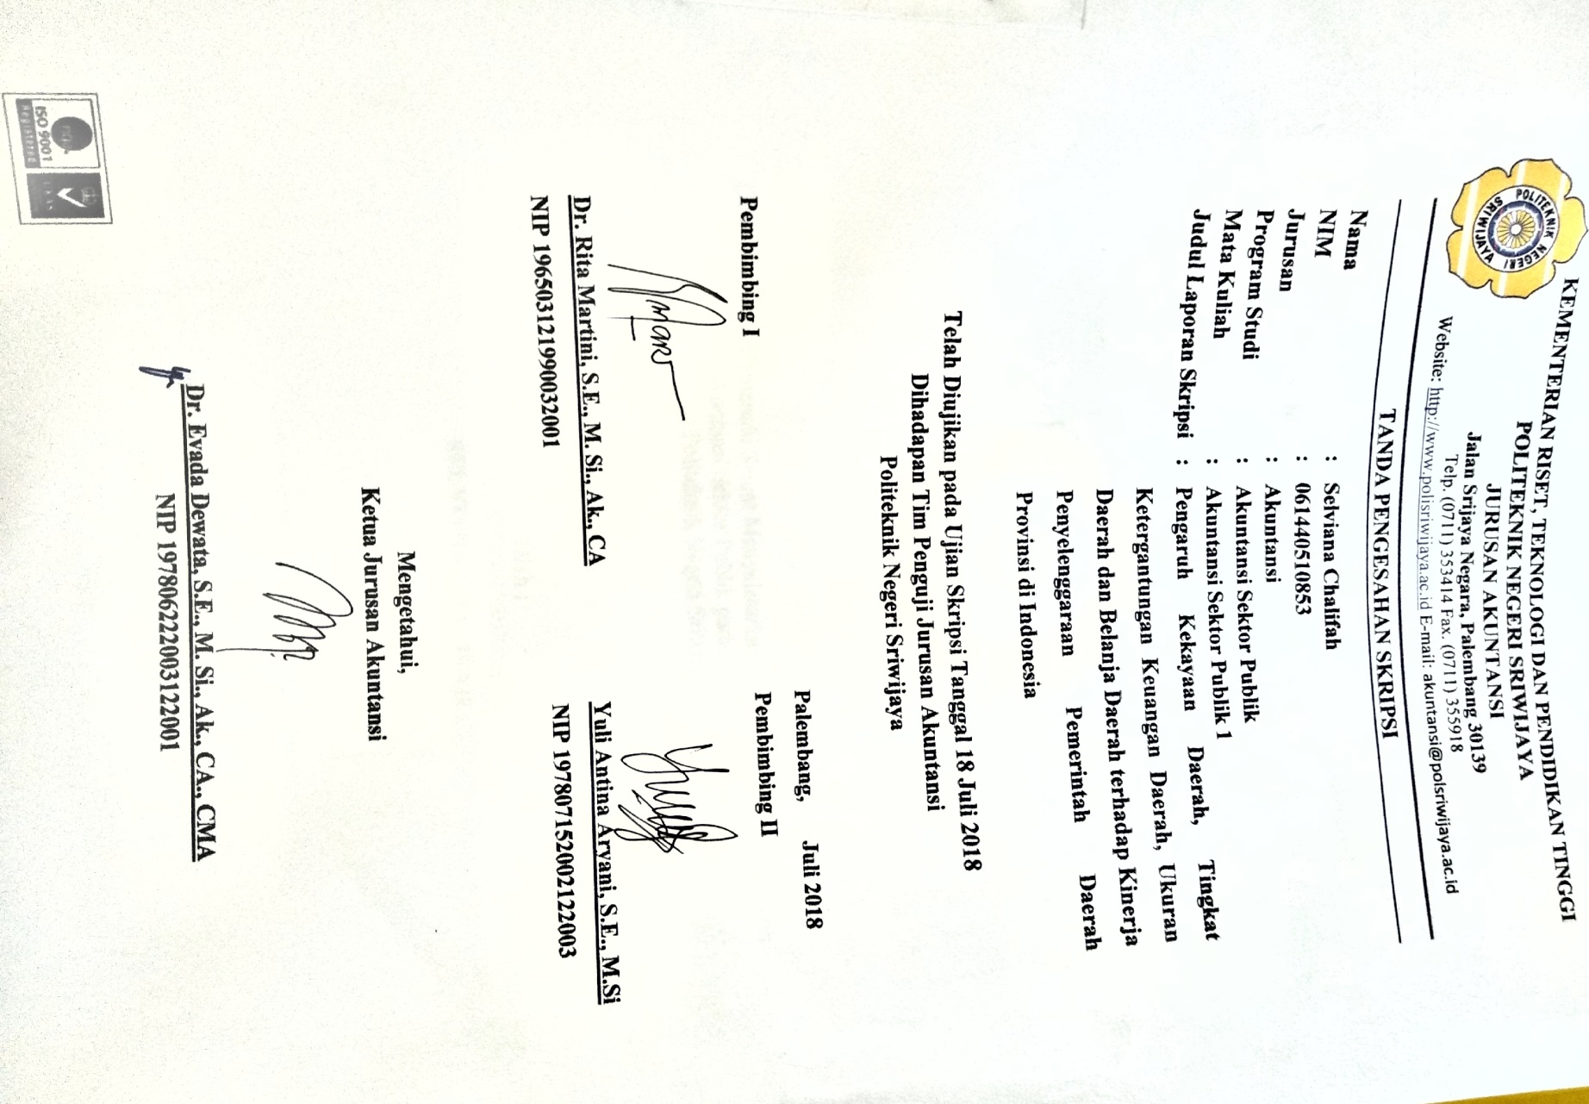

KATA PENGANTAR

Puji dan syukur penulis panjatkan atas kehadirat Allah SWT, yang telah melimpahkan nikmat, rahmat dan berkah-Nya, sehingga penulis dapat menyelesaikan penyusunan skripsi dengan judul Pengaruh Kekayaan Daerah, Tingkat Ketergantungan Keuangan Daerah, Ukuran Daerah dan Belanja Daerah terhadap Kinerja Penyelenggaraan Pemerintah Daerah Di Provinsi Indonesia.
Sejalan penyusunan skripsi ini, penulis telah banyak mendapat bantuan dari berbagai pihak. Untuk itu dalam kesempatan ini, penulis ingin menyampaikan rasa terima kasih yang sebesar-besarnya kepada:
- Bapak Dr. Ing. Ahmad Taqwa, S.T., M.T. selaku Direktur Politeknik Negeri Sriwijaya.
- Ibu Dr. Evada Dewata, S.E., M.Si., Ak., CA., CMA selaku Ketua Jurusan Akuntansi Politeknik Negeri Sriwijaya.
- Ibu Yuliana Sari, S.E., MBA., Ak selaku Sekretaris Jurusan Akuntansi Politeknik Negeri Sriwijaya
- Ibu Nelly Masnila, S.E., M.Si., Ak., CA selaku Ketua Program Studi Akuntansi Sektor Publik Politeknik Negeri Sriwijaya.
- Ibu Dr. Rita Martini, S.E., M.Si., Ak., CA selaku Dosen Pembimbing I yang telah banyak meluangkan waktu dalam memberikan petunjuk, arahan, bimbingan dan bantuan khususnya dalam menganalisis data, memberikan ilmu tata cara penulisan yang bermanfaat serta kesediaan Ibu dalam mendampingi penulis dengan perhatian dan kasih sayang yang ikhlas selama proses penyusunan dan penyelesaian skripsi ini.
- Ibu Yuli Antina Aryani, S.E., M.Si selaku Dosen Pembimbing II yang memberikan ilmu yang bermanfaat sehingga penulisan dalam penyusunan skripsi ini dapat berjalan dengan lancar.
- Bapak dan Ibu Dosen Jurusan Akuntansi Politeknik Negeri Sriwijaya, khususnya Program Studi Akuntansi Sektor Publik yang telah memberikan bekal ilmu pengetahuan yang tak ternilai harganya.
- Bapak dan Ibu staf pegawai akademik jurusan akuntansi yang telah membantu segala kepentingan perihal administrasi dan akademik selama proses penyusunan skripsi ini hingga selesai.
- Keluarga besar kelas APA 2014 yang telah memberikan banyak warna kenangan indah selama kuliah.
- Semua pihak yang tidak dapat disebutkan satu-persatu yang telah memberikan bantuan, doa, dan masukan selama penyusunan skripsi ini.
Penulis menyadari bahwa dalam penulisan skripsi ini masih banyak terdapat kekurangan dan jauh dari kesempurnaan. Oleh karena itu, penulis sangat mengharapkan kritik dan saran yang dapat membangun demi kesempurnaan penulisan yang akan datang. Akhir kata, kesempurnaan hanya milik Allah SWT semata sedangkan kesalahan pasti dimiliki manusia.Semoga skripsi ini dapat bermanfaat bagi penulis khususnya dan para pembaca umumnya.

Palembang, Juli 2018

Penulis

ABSTRAK

PENGARUH KEKAYAAN DAERAH, TINGKAT KETERGANTUNGAN KEUANGAN DAERAH, UKURAN DAERAH DAN BELANJA DAERAH TERHADAP KINERJA PENYELENGGARAAN PEMERINTAH DAERAH DI PROVINSI INDONESIA
Selviana Chalifah, 2018 (xiv+ 65 halaman)
Email: selvianachalifah@yahoo.com

Penyediaan layanan publik dan pencapaian tujuan pembangunan nasional yang semakin besar merupakah salah satu peran pemerintah daerah. Evaluasi dan pengukuran kinerja yang sistematis dibutuhkan dalam mengukur keberhasilan atau kinerja suatu pemerintahan. Pemerintah daerah di Indonesia menggunakan evaluasi kinerja penyelenggaraan pemerintah daerah yang menghasilkan skor kinerja pemerintah daerah. Namun, masih terdapat provinsi di Indonesia yang memiliki status kinerja pemerintah daerah sedang.
Tujuan penelitian ini adalah untuk mengetahui seberapa besar pengaruh kekayaan daerah, tingkat ketergantungan keuangan daerah, ukuran daerah dan belanja daerah terhadap kinerja penyelenggaraan pemerintah daerah di Provinsi Indonesia selama tahun 2013-2015. Sample yang digunakan dalam penelitian ini adalah purposive sampling sebanyak 29 pemerintah provinsi. Metode analisis yang digunakan adalah regresi data panel dengan menggunakan Fixed Effect Model (FEM) dengan alat statistik berupa Eviews version 10.
Hasil penelitian ini membuktikan bahwa secara parsial kekayaan daerah memiliki arah positif dan signifikan terhadap kinerja penyelenggaraan pemerintah daerah. Sedangkan, tingkat ketergantungan keuangan daerah, ukuran daerah dan belanja daerah tidak berpengaruh signifikan terhadap kinerja penyelenggaraan pemerintah daerah. terdapat pengaruh yang signifikan antara kekayaan daerah, tingkat ketergantungan keuangan daerah, ukuran daerah dan belanja daerah terhadap kinerja penyelenggaraan pemerintah daerah.

Kata Kunci :Kinerja Penyelenggaraan Pemerintah Daerah, Kekayaan Daerah, Tingkat Ketergantungan Keuangan Daerah, Ukuran Daerah, Belanja daerah.

ABSTRACT

INFLUENCE OF WEALTH, INTERGOVERNMENTAL REVENUE,SIZE, AND REGIONAL EXPENDITURE TO THE PERFORMANCE OF LOCAL GOVERNMENT IN THE PROVINCE OF INDONESIA
Selviana Chalifah, 2018 (xiv + 65 halaman)
Email: selvianachalifah@yahoo.com

The provision of public services and the target of national development objective is one of the roles of local government. Evaluation and measurement of systematic performance is needed to measure the success or performance of a government. Local governments in Indonesia use performance evaluations of local governments that produce local government performance scores. However, there are still provinces in Indonesia with moderate government performance status. The purpose of this study is to determine the influence of wealth, intergovernmental revenue, size, and regional expenditure on the performance of local government in the Province of Indonesia during the year 2013-2015. Sample used in this study is purposive sampling counted 29 provincial government. The analytical method used is panel data regression using Fixed Effect Model (FEM) with statistical tools such as Eviews version 10.
The results of this study prove that wealth partially has a positive direction and significant on the performance of local government. Meanwhile, intergovermental revenue, size, and regional expenditure have no significant effect on the performance of local government. there is a significant influence between wealth, intergovernmental revenue, size, and regional expenditure on the performance of local government.
Keywords : Performance of Local Government, Wealth, Intergovernmental Revenue, Size, Regional Expenditure.

MOTTO

“You are always responsible for how you act, no matter how you feel. Remember that.”
“Tiada hasil yang mengkhianati usaha”

“Allah tidak membebani seseorang melainkan sesuai dengan kadar kesanggupannya”
(Q.S. Al-Baqarah: 286)

Kupersembahkan untuk:
- Kedua orangtuaku, Rusneli Wahyuni dan Iibrahim Taufansyah (Alm).
- Saudaraku, Hery Apriansyah.
- Keluarga besar yang telah membantu.
- Keluarga besar kelas 8 APA
- Almamaterku, Politeknik Negeri Sriwijaya

DAFTAR ISI

Halaman
HALAMAN JUDUL i
TANDA PENGESAHAN SKRIPSI ii
HALAMAN MOTTO DAN PERSEMBAHAN iii
HALAMAN PERNYATAAN BEBAS PLAGIARISME iv
LEMBAR PELAKSANAAN REVISI SKRIPSI v
KATA PENGANTAR vi
ABSTRAK viii
ABSTRACT ix
DAFTAR ISI x
DAFTAR TABEL xii
DAFTAR GAMBAR xiii
DAFTAR LAMPIRAN xiv

BAB I PENDAHULUAN
1.1 Latar Belakang Penelitian 1
1.2 Rumusan Masalah 9
1.3 Ruang Lingkup Pemabahasan 9
1.4 Tujuan dan Manfaat Penelitian 10
1.4.1 Tujuan Penelitian 10
1.4.2 Manfaat Penelitian 11

BAB II TINJAUAN PUSTAKA
2.1 Kinerja Penyelenggaraan Pemerintah Daerah 12
2.2 Kekayaan Daerah 14
2.3 Tingkat Ketergantungan Keuangan Daerah 16
2.4 Ukuran Daerah 17
2.5 Belanja Daerah 18
2.6 Penelitian Terdahulu 19
2.7 Kerangka Berpikir 24
2.8 Hipotesis 25

BAB III METODE PENELITIAN
3.1 Jenis Penelitian 29
3.2 Tempat dan Waktu Penelitian 29
3.3 Variabel Penelitian 29
3.3.1 Variabel Independen 29
3.3.2 Variabel Dependen 31
3.4 Populasi dan Sampel 32
3.5 Teknik Pengumpulan Data 33
3.6 Teknik Analisis Data 33
3.6.1 Estimasi Model Regresi Data Panel 35
3.6.2 Pemililhan Model Regresi Data Panel 36
3.6.3 Uji Asumsi Klasik 39
3.6.4 Uji Koefisien Determinasi 41
3.6.5 Uji Hipotesis 41

BAB IV HASIL DAN PEMBAHASAN
4.1 Hasil Penelitian 42
4.1.1Statistik Deskriptif 42
4.1.2 Uji Asumsi Klasik 44
4.1.3 Analisis Regresi Linier Berganda 47
4.1.4 Koefisien Determinasi 48
4.1.5 Pengujian Hipotesis 50
4.2 Pembahasan 53
4.2.1 Pengaruh Kekayaan Daerah terhadap Kinerja Penyelenggaraan
Pemerintah Daerah 53
4.2.2 Pengaruh Tingkat Ketrgantungan Keuangan Daerah
terhadap Kinerja Penyelenggaraan Pemerintah Daerah 55
4.2.3 Pengaruh Ukuran Daerah terhadap Kinerja Penyelenggaraan
Pemerintah Daerah 56
4.2.4 Pengaruh Belanja Daerah terhadap Kinerja
Pemerintah Daerah 57
4.2.7 Pengaruh Kekayaan Daerah, Tingkat Ketergantungan
Keuangan Daerah, Ukuran Daerah dan Belanja Daerah
terhadap Kinerja Penyelenggaraan Pemerintah Daerah 58

BAB V KESIMPULAN DAN SARAN
5.1 Kesimpulan 60
5.2 Saran 61
DAFTAR PUSTAKA 62
LAMPIRAN

DAFTAR TABEL

Tabel 1.1 Peringkat dan Status Kinerja Penyelenggaraan Pemerintah Provinsi
di Indonesia secara Nasional Tahun 2013-2015 .......................... 4
Tabel 1.2 Komposisi PAD dan Dana Perimbangan Pemerintah
Provinsi di Indonesia Tahun 2013-2015 ....................................... 7
Tabel 2.1 Pemeringkatan Indeks EKPPD 14
Tabel 2.2 Penelitian Terdahulu 20
Tabel 3.1 Kriteria Pengambilan Sampel 32
Tabel 3.2 Uji Chow 37
Tabel 3.3 Uji Hausman 38
Tabel 4.1 Hasil Uji Statistik Deskriptif 42
Tabel 4.2 Hasil Uji Multikollinearitas 45
Tabel 4.3 Hasil Uji Heteroskedastisitas 46
Tabel 4.4 Hasil Uji Analisis Regresi Linier Berganda 47
Tabel 4.5 Hasil Uji Koefisien Determinasi 49
Tabel 4.6 Hasil Uji t 50
Tabel 4.7 Hasil Uji F 52

DAFTAR GAMBAR

Gambar 1.1 Skor Kinerja Penyelenggaraan Pemerintah Provinsi di Indonesia
secara Nasional Tahun 2013-2015 2
Gambar 1.2 Pertumbuhan Belanja Pemerintah Provinsi di Indonesia
Tahun 2013-2015 7
Gambar 2.1 Kerangka Berpikir 24
Gambar 4.1 Hasil Uji Normalitas 44

DAFTAR LAMPIRAN

Lampiran 1 Surat Kesepakatan Bimbingan Skripsi I
Lampiran 2 Surat Kesepakatan Bimbingan Skripsi II
Lampiran 3 Lembar Bimbingan Skripsi I
Lampiran 4 Lembar Bimbingan Skripsi II
Lampiran 5 Realisasi PAD Provinsi di Indonesia Tahun 2013-2015 (diolah)
Lampiran 6 Realisasi Dana Perimbangan dan Total Pendapatan Pemeritah
Daerah Provinsi di Indonesia Tahun 2013-2015 (diolah)
Lampiran 7 Realisasi Total Aset Pemerintah Daerah Provinsi di Indonesia
Tahun 2013-2015 (diolah)
Lampiran 8 Realisasi Belanja Pemerintah Daerah Provinsi di Indonesia
Tahun 2013-2015 (diolah)
Lampiran 9 Skor Kinerja Penyelenggaran Pemerintah Daerah Provinsi di
Indonesia Tahun 2013-2015 (diolah)
Lampiran 10 Data Input Eviews 10 (hasil tabulasi data)

